

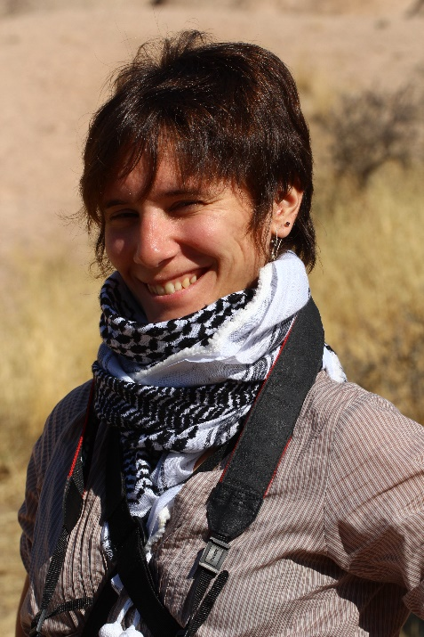

***Бузыкина Юлия Николаевна***

- родилась в 1985 году в Москве, в 2002-2007 годах училась на отделении истории искусства исторического факультета МГУ.

Защитила в 2011 году кандидатскую диссертацию на тему: «Образ священного града и монастыря в русской живописи Позднего Средневековья (XVI – первая половина XVII века)»

С 2011 года работает в Музеях Московского Кремля, в данный момент (2017 г.) - научный сотрудник научно-редакционного отдела.

***Γιούλια Μπουζίκινα***

Γεννήθηκε το 1985 στη Μόσχα. Το 2007 αποφοίτησε από το Τμήμα Ιστορίας της Τέχνης στην Ιστορική Σχολή του Κρατικού Πανεπιστημίου της Μόσχας «Lomonosov».

Το 2011 υπερασπίστηκε τη διδακτορική της διατριβή με θέμα: «Η εικόνα της ιερής πόλης και του μοναστηριού στη ρωσική ζωγραφική του Ύστερου Μεσαίωνα (16ος - πρώτο ήμισυ 17ου αιώνα)»

Από το 2011 εργάζεται ως επιστημονικός συνεργάτης στα Μουσεία του Κρεμλίνου της Μόσχας, αυτή τη στιγμή (2017) ως επιστημονικός συνεργάτης - ερευνητής του Τμήματος Επιστημονικής Σύνταξης.